**主题：可爱的我**

（时间：2025年3月17日——2024年3月28日，共2周）

主题负责人：万艳玲、王婷

1. **主题思路**

（一）主题来源

进入小班下学期，幼儿会明显感受到自己的成长和变化，他们发现白己的个子长高了，本领变大了，上幼儿园不再哭哭啼啼。他们的活动范围更广了，求知欲也变强了，开始有意识地探索自己和周围的世界。同时，随着幼儿自我意识的觉醒，他们不再简单地听从成人的想法和建议，会挑战一个个成人眼里的“不可以”，又会在意自己是不是“很棒”他们会因为和好朋友一起玩而高兴，也会因没有选到喜欢的游戏而不开心，他们渴望展示自己的本领，在成长的过程中，幼儿感到新奇而又自豪。

1. 幼儿经验

我们通过平时的观察并与家长们交流，了解了孩子们的生活情况，发现：

|  |  |
| --- | --- |
| 已有经验 | 我的需要 |
| 大部分孩子能认识自己的身体部位，但对自己的**情感和情绪**认知较少。  部分孩子能照顾自己的基本需求，如吃饭、穿衣等，但**自我照顾能力**有待提高。  孩子们对于大型灾害已经有了一定的安全认知，如火灾、溺水等，但是对于日常生活的**健康**意识、**自我保护**技能仍有缺失。 | 了解自己的情绪，学会用简单的语言表达自己的感受。  提高自理能力，学会独立完成一些简单的生活任务。  养成良好的生活习惯，增强自我保护意识和自我保护技能。 |

幼儿阶段是儿童身体发育和机能发展极为迅速的时期，也是形成安全感和乐观态度的重要阶段。“可爱的我” 主题活动为幼儿开启了充满趣味的探究之旅，幼儿从自我成长出发，认识自己的情绪，探索身体的本领，体会成长的变化，感受成长的喜悦。

**二、主题目标**

1.认识自己的情绪，能用友好的方式和小朋友一起游戏和生活。

2.知道自己很能干，会用多种方式表现本领，为自己的活动成果感到高兴。

3.有良好的生活卫生习惯，珍惜自己的身体和情感，不做危险的事情,有初步的自我保护能力。

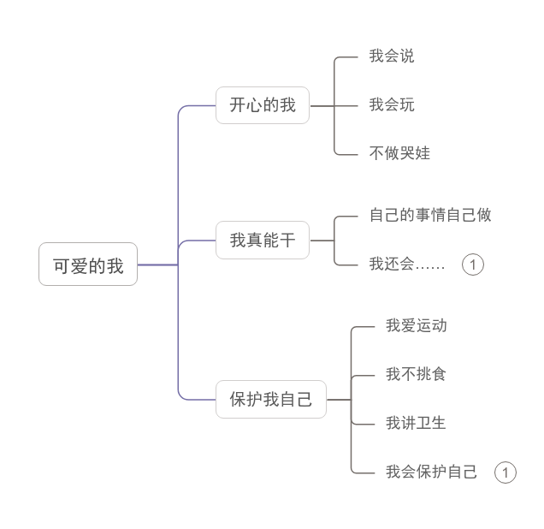**三、主题网络图**

（一）开展前线索图